Kde nás najdete?

Denní centrum Maják

středisko 1
Komenského 115, 763 21 Slavičín

Středisko 2
Hrádecká 235, 763 21 Slavičín

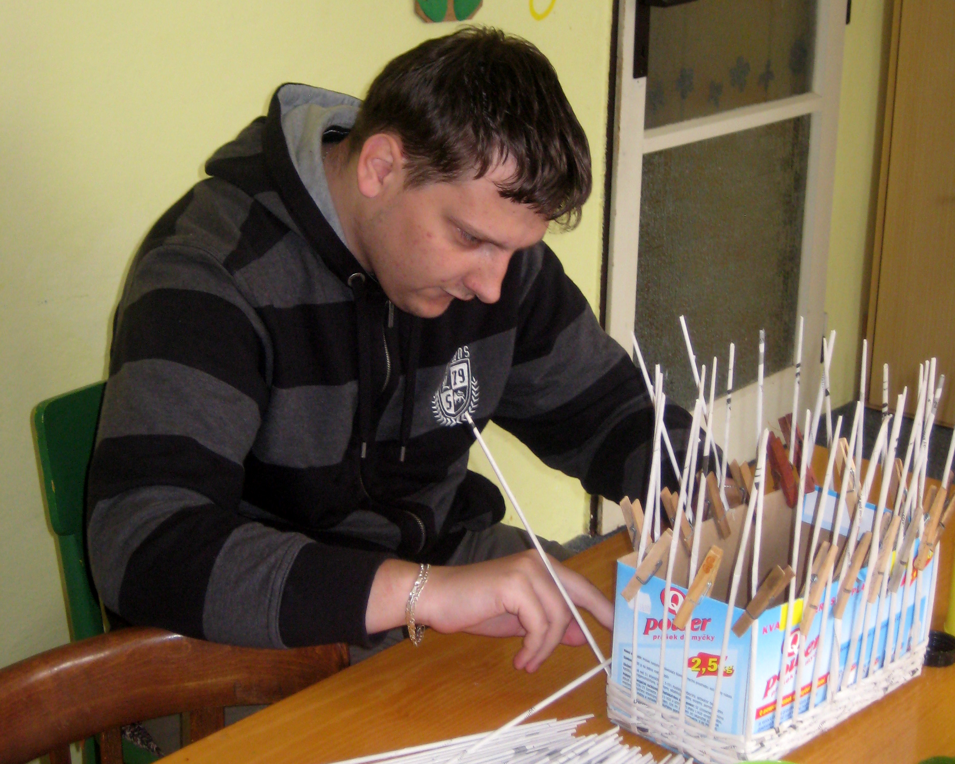
Vedoucí služby: Zůbková Magda

Telefon: 571 112 200, 734 435 242

E-mail: magda.zubkova@slavicin.charita.cz

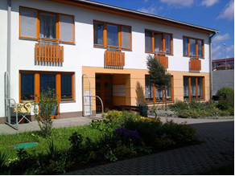

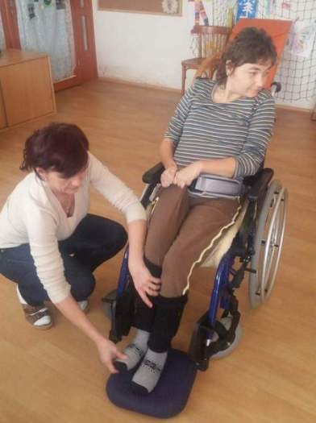

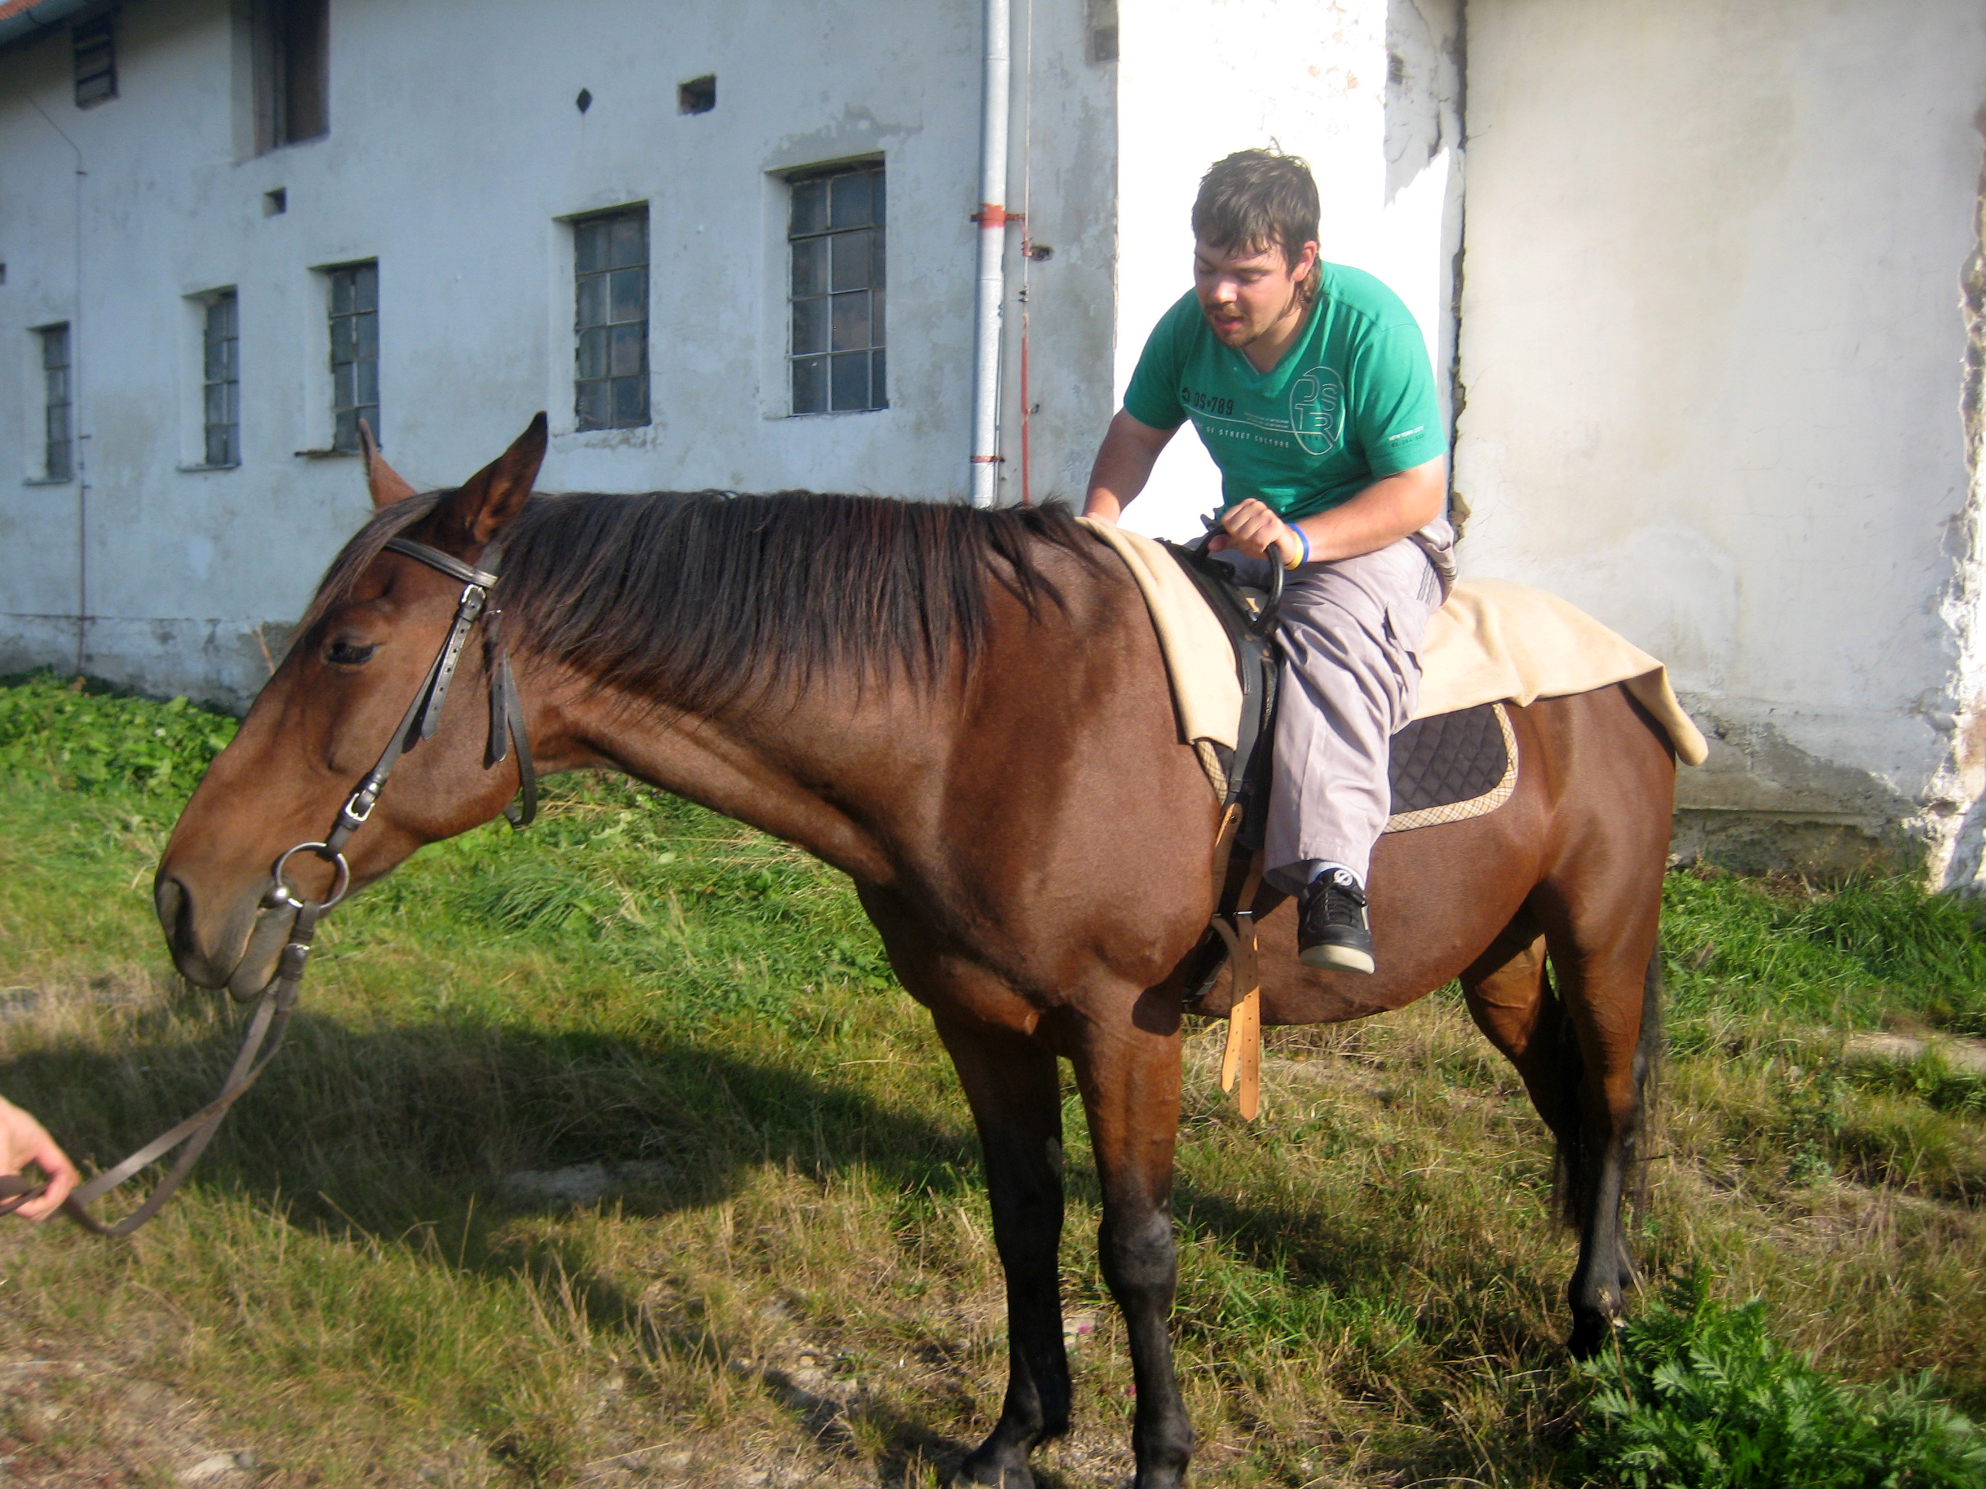

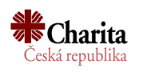

DENNÍ CENTRUM MAJÁK SLAVIČÍN

Charita Slavičín

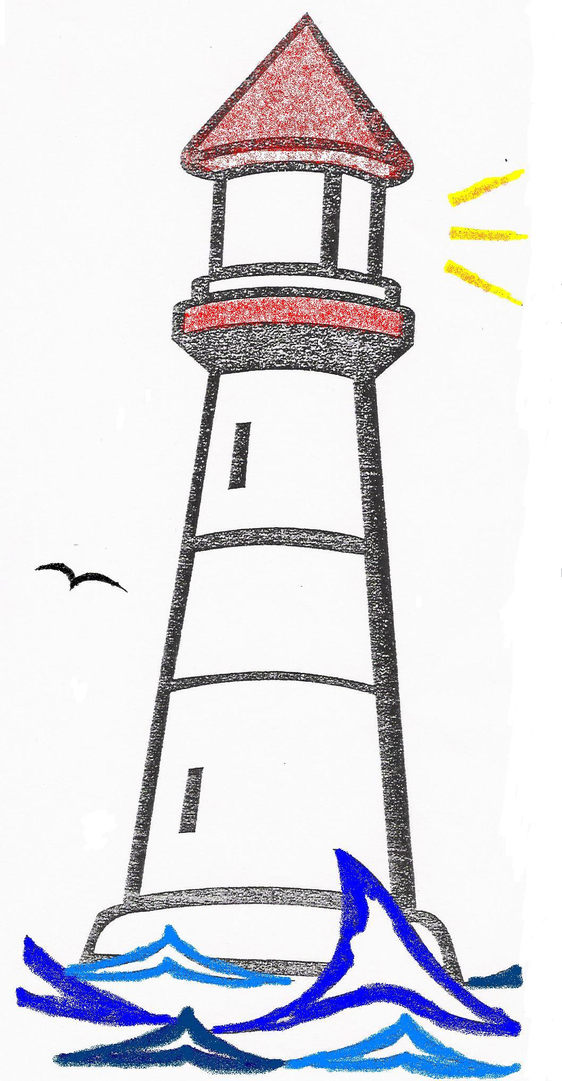

Komu je služba určena?

Cílová skupina:
Lidé s tělesným, mentálním
nebo kombinovaným postižením

Věková kategorie:
Ve věku
11 – nad 80 let let

Provozní doba služby

Po- Pá 7.00- 15.00 hod

Kapacita poskytování:
počet klientů - 9
Poskytované činnosti

(1) Základní činnosti při poskytování sociálních služeb v centrech denních služeb se zajišťují v rozsahu těchto úkonů:
a) pomoc při osobní hygieně nebo poskytnutí podmínek pro osobní hygienu:
1. pomoc při úkonech osobní hygieny,
2. pomoc při základní péči o vlasy a nehty,
3. pomoc při použití WC,
b) poskytnutí stravy nebo pomoc při zajištění stravy:
1. zajištění stravy přiměřené době poskytování služby a odpovídající věku, zásadám racionální výživy a potřebám dietního stravování,
2. pomoc a podpora při podávání jídla a pití,
c) výchovné, vzdělávací a aktivizační činnosti:
1. nácvik a upevňování motorických, psychických
a sociálních schopností a dovedností,
2. podpora při získávání návyků souvisejících se zařazením do běžného společenského prostředí včetně využívání běžně dostupných služeb
a informačních zdrojů,

d) zprostředkování kontaktu se společenským prostředím:
pomoc při obnovení nebo upevnění kontaktu
s rodinou a pomoc a podpora při dalších aktivitách podporujících sociální začleňování osob,
e) sociálně terapeutické činnosti:
socioterapeutické činnosti, jejichž poskytování vede k rozvoji nebo udržení osobních a sociálních schopností a dovedností podporujících sociální
začleňování osob,
f) pomoc při uplatňování práv, oprávněných zájmů a při obstarávání osobních záležitostí:
pomoc při komunikaci vedoucí k uplatňování práv a oprávněných zájmů.

Jsme tu pro Vás.

